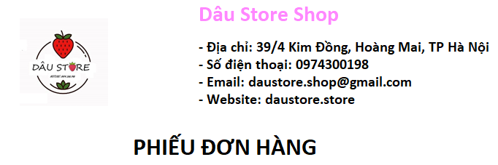

**Thông tin đơn hàng**

|  |
| --- |
|  |

**Danh sách sản phẩm**

|  |
| --- |
|  |
| **410000** |